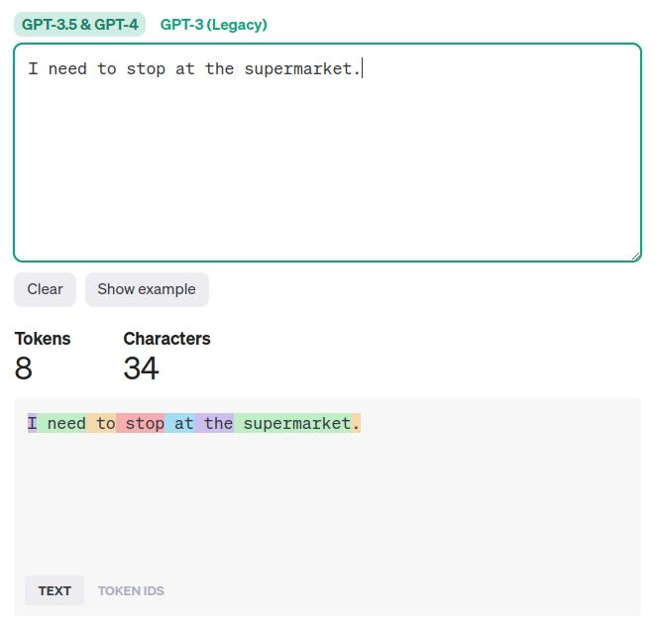

Anota el conteo de caracteres y tokens de ambas frases en esta tabla provisional:
Texto | Idioma | Caracteres | Tokens
Frase corta | Español | 62 | Pendiente
Frase corta | Inglés | 53 | Pendiente

por qué el español necesita más tokens que el inglés para decir lo mismo?
R:El español puede necesitar más tokens que el inglés para expresar lo mismo porque muchos modelos de inteligencia artificial fueron entrenados con una mayor cantidad de textos en inglés. Por eso, el modelo puede reconocer algunas palabras en inglés como un solo token, mientras que ciertas palabras en español se dividen en varios fragmentos. También influyen las tildes, las terminaciones de las palabras y la forma en que el tokenizador fue diseñado. Sin embargo, no siempre el español utiliza más tokens que el inglés; depende del texto y del modelo utilizado.

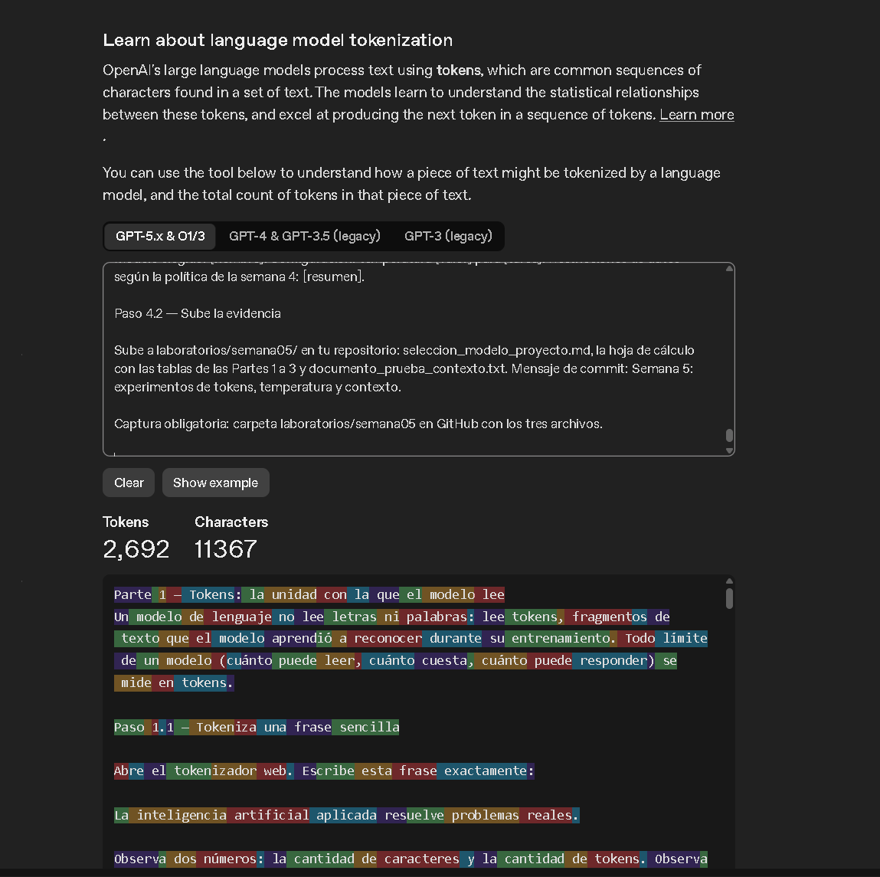
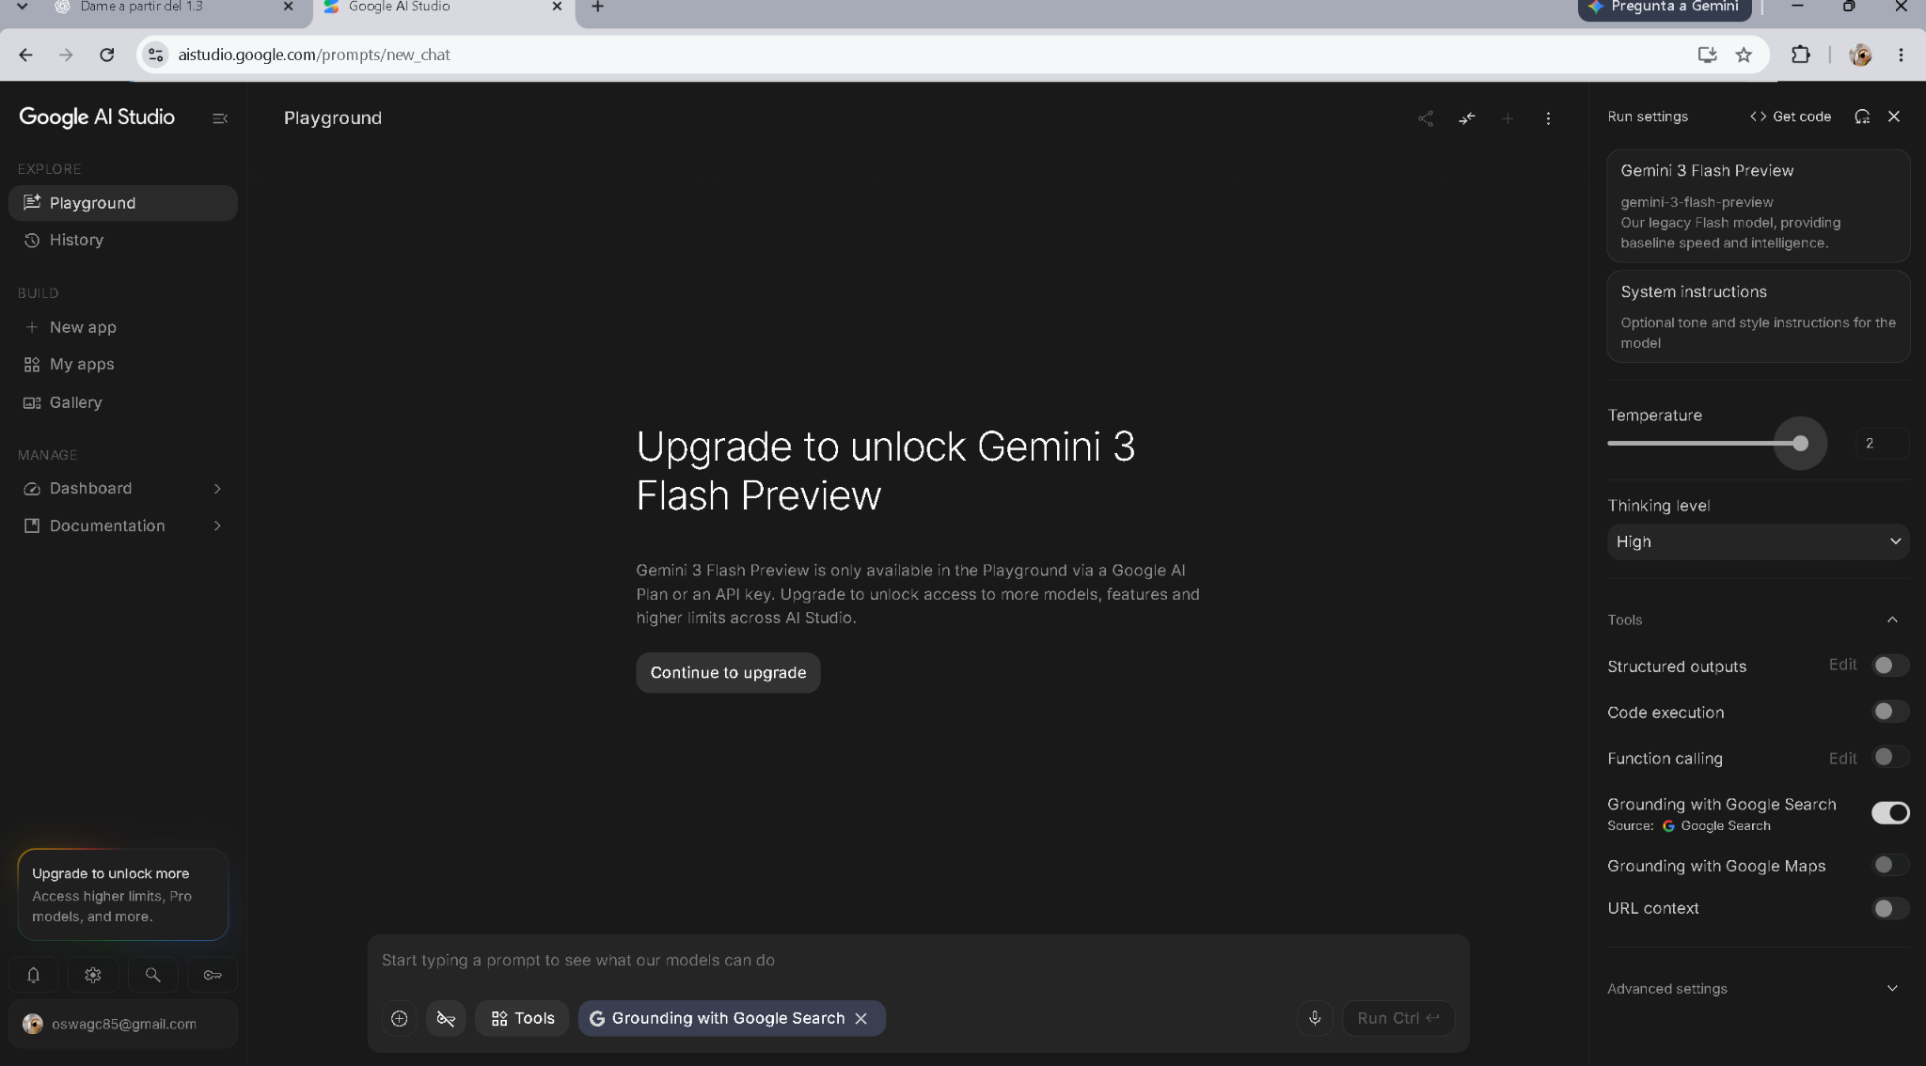

Temperatura | Ejecución | Respuesta | ¿Idéntica a la anterior?
0 | 1 | Un edificio inteligente utiliza tecnología para automatizar y mejorar su funcionamiento. | No aplica
0 | 2 | Un edificio inteligente utiliza tecnología para automatizar y mejorar su funcionamiento.
0 | 3 | Un edificio inteligente utiliza tecnología para automatizar y mejorar su funcionamiento.
0.7 | 1 | Un edificio inteligente optimiza sus recursos mediante sensores y sistemas automatizados. | No aplica
0.7 | 2 | Un edificio inteligente utiliza tecnología para ahorrar energía y mejorar la comodidad.
0.7 | 3 | Un edificio inteligente conecta dispositivos para controlar sus instalaciones eficientemente.
1.5 | 1 | Un edificio inteligente combina sensores, automatización y eficiencia energética. | No aplica
1.5 | 2 | Un edificio inteligente transforma espacios mediante tecnología conectada y adaptable.
1.5 | 3 | Un edificio inteligente utiliza sistemas digitales para gestionar sus recursos.

Temperatura | Palabras distintas | Respuestas idénticas
0 | Según el experimento | Sí, si fueron iguales
0.7 | Según el experimento | Según los resultados
1.5 | Según el experimento | Según los resultados

¿Qué temperatura elegirías para redactar un aviso de privacidad y para crear nombres?

R:Para redactar un aviso de privacidad elegiría una temperatura baja, porque necesito información clara, precisa y consistente. Para proponer diez nombres creativos elegiría una temperatura alta, porque permite explorar ideas más variadas.

Al utilizar la alternativa, no pude controlar directamente la temperatura del modelo. Sin embargo, observé que las instrucciones de creatividad y precisión pueden influir en el estilo de las respuestas. Esta alternativa no equivale a modificar la temperatura mediante un parámetro.

texto falso quedo en la pagina 5, primer parrafo

lo respidio bien, ademas no puedo lo de los tokens ya que no puedo verlos

Intento | Copias | Tokens aproximados | Resultado
1 | 1 | Según medición | Por comprobar
2 | 2 | Según medición | Por comprobar
3 | 4 | Según medición | Por comprobar
4 | 8 | Según medición | Por comprobar
¿Por qué existe una ventana de contexto?
La ventana de contexto establece un límite a la cantidad de información que el modelo puede procesar en una interacción. Cuando hay demasiado texto, puede perder precisión al recuperar ciertos datos o la interfaz puede rechazar la entrada.

¿Qué diferencia hay entre no encontrar e inventar el código?

No encontrar el código significa que el modelo no pudo recuperar la información. Inventar otro código es más peligroso porque puede proporcionar información falsa y hacer que el usuario confíe en ella.

Posición | Respuesta esperada | ¿Correcta?
Inicio | AZUL-7342 | Por comprobar
Mitad | AZUL-7342 | Por comprobar
Final | AZUL-7342 | Por comprobar
Conclusión: La posición de un dato dentro de un documento largo puede influir en la facilidad con la que el modelo lo recupera. Por eso, es importante comprobar sus respuestas.

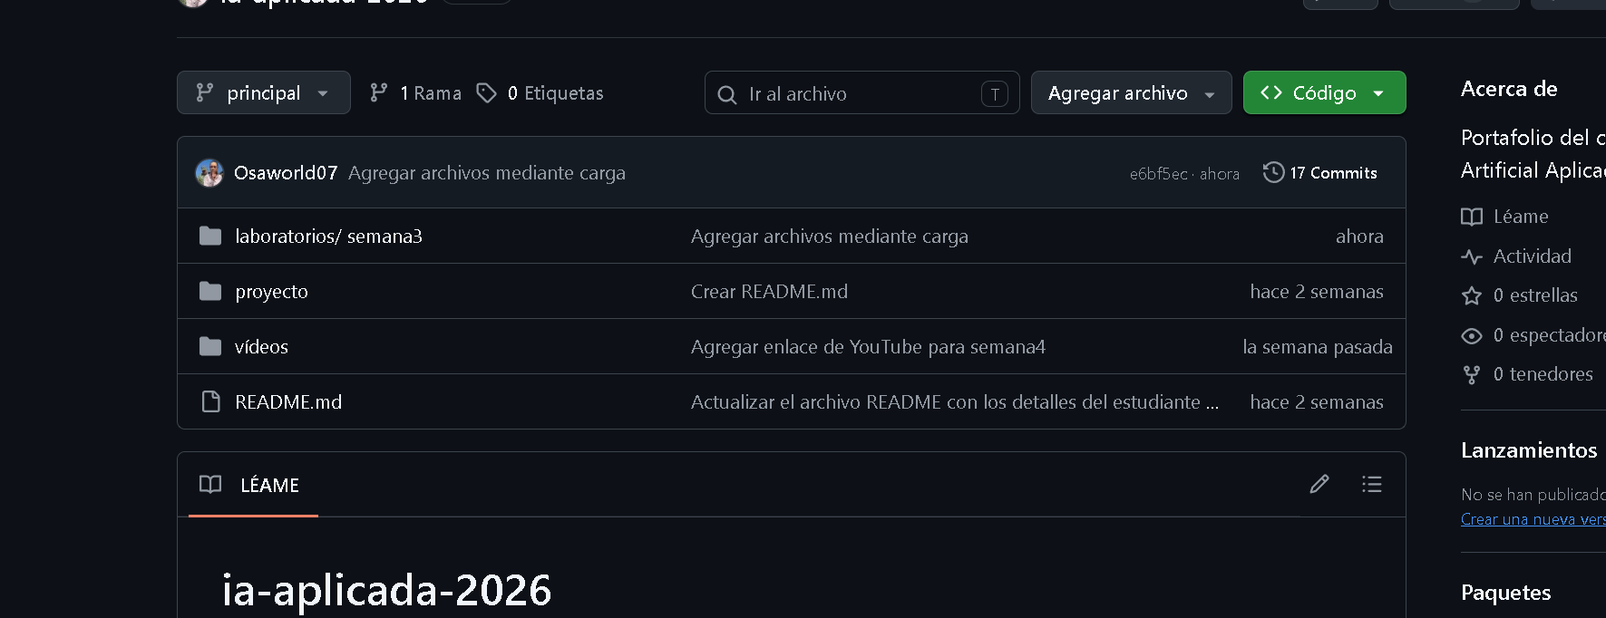

1. ¿Cuántas páginas cabrían en una ventana de 32,000 tokens?
ara calcularlo, divide los 32,000 tokens entre los tokens aproximados de una página.
Por ejemplo, si cada página tiene 1,000 tokens:

$\frac{32000}{1000}=32páginas$
La ventana permitiría procesar aproximadamente 32 páginas en ese ejemplo. Si los documentos son demasiado extensos, los dividiría en partes o realizaría resúmenes.

2. ¿Qué riesgo existe al utilizar temperatura 1.5?
Una temperatura alta puede producir respuestas inesperadas o incorrectas. Si se utiliza para responder a usuarios reales, podría aumentar el riesgo de desinformación. Por eso, para información importante elegiría una configuración más conservadora y verificaría los resultados.

3. ¿Qué aprendiste sobre confiar en un modelo para leer un reglamento completo?
Aprendí que un modelo puede equivocarse al recuperar información, incluso cuando el documento está disponible en el contexto. Para validar sus respuestas, comprobaría las citas y los fragmentos originales del reglamento y verificaría los datos importantes antes de utilizarlos.

